ANALIZA DE SITUAŢIE

ZIUA EUROPEANĂ ÎMPOTRIVA OBEZITĂȚII

(ZEIO)

I.Cadrul normativ naţional şi internaţional aplicabil obezităţii
Prevenirea obezității trebuie să rămână o prioritate.Comisia Europeană militează pentru creșterea gradului de conștientizare și pentru promovarea unor stiluri de viață active și sănătoase în țările membre ale UE, prin politici și inițiative ce includ:
  - Platforma UE pentru intervenții asupra alimentației, activității fizice și sănătății (2005)
  - “Strategia pentru Europa privind probleme de sănătate legate de nutriție, suprapondere și obezitate” (2007)
  - Grupul la Nivel Înalt privind Nutriția și Activitatea Fizică (2007)
  - Planul de Acțiune al UE privind Obezitatea Copilului 2014-2020
  - Consiliul Europei a adoptat Concluziile privind Nutriția și Activitatea Fizică (2014)
- Prevenția joacă un rol major în epidemia obezității, dar este de asemenea important să se ofere tratament accesibil și eficient milioanelor de europeni care sunt deja obezi.
- Organizații de sănătate, cum ar fi OMS, Organizația pentru Cooperare Economică și Dezvoltare (OECD), Asociația Medicală Americană (AMA) și Asociația Medicală Canadiană (CMA) recunosc obezitatea ca o boală cronică ce necesită management pe termen lung.
- Oricum, la ora actuală, Portugalia este singura țară europeană ce recunoaște obezitatea ca boală.
- Membrii Parlamentului European ar trebui sa sprijine și să semneze extrem de importanta Declarație Scrisă, ce a fost inițiată de Parlamentul European, care face apel la Comisia Europeană și la Consiliul Europei să conlucreze la recunoașterea la nivel european a obezității ca boală cronică.
La nivel internațional, obezitatea aproape s-a triplat din 1975. În anul 2016 peste 1,9 miliarde de adulți cu vărsta de 18 ani erau supraponderali. Dintre aceștia, peste 650 milioane erau obezi. 39% dintre adulții peste 18 ani erau supraponderali în 2016 și 13% erau obezi. Majoritatea populației trăiește în țări în care greutatea în exces omoară mai mulți oameni decât subgreutatea. 41 milioane de copii sub vârsta de 5 ani erau supraponderali sau obezi în 2016.Peste 340 milioane copii și adolescenți cu vârste între 5-19 ani erau supraponderali sau obezi în 2016.Obezitatea poate fi prevenită.
În perioada 4-5 iulie 2013 a avut loc în Viena (Austria) Conferința Ministerială Europeană a OMS despre Nutriție și Boli Netransmisibile în contextul Sănătății 2020.
“Declarația de la Viena” exprimă necesitatea acțiunilor de prevenire a supragreutății, obezității și subnutriției și a intervenției asupra cauzelor profunde ale acestora. Declarația subliniază îngrijorarea unanimă asupra efectelor negative ale obezității în rândul copiilor.
Principalele direcții de acțiune stabilite în cadrul întâlnirii de la Viena:
- Comitetul Regional al OMS pentru Europa să mandateze dezvoltarea unui nou plan de acțiune privind alimentația și nutriția, precum și a unui plan de activitate fizică;
-Evidențierea problemelor principale, cum ar fi excesul de aport energetic, de grăsimi saturate și grăsimi trans, zahăr și sare, precum și consumul scăzut de legume și fructe;
-Reducerea comercializării alimentelor bogate în grăsimi, zahăr și sare în rândul copiilor;
-Încurajarea alegerii de alimente mai sănătoase prin etichetarea, costurile și reformularea produselor;
-Încurajarea promovării lanțurilor alimentare mai scurte,ceea ce face ca produsele locale să fie mai accesibile;
-Promovarea beneficiilor alimentației sănătoase în timpul vieții, mai ales pentru populațiile cele mai vulnerabile;
-Încurajarea unor rețele, alianțe mai puternice, care să ajute comunitățile în eforturile lor de prevenție și promovare a sănătății.
Prevalența obezității ar trebui să fie unul dintre indicatorii cheie de măsurare a oricărui progres și conform Cartei OMS, să indice un “progres vizibil, mai ales în ceea ce privește copiii și adolescenții”.
La inițiativa OMS de Supraveghere a Obezității Copiilor în Europa (COSI) s-au evaluat diferențele în ceea ce privește mediul pentru o nutriție sănătoasă în școli și indicele de masă corporală în școli primare din 12 țări europene.Concluzia principală a fost că în majoritatea țărilor unde mediul pentru o nutriție sănătoasă în școli nu este foartepropice,există și școli în care funcționează politici de sprijinire a alimentației sănătoase, ceea ce sugerează necesitatea armonizării politicilor școlare.
Rețeaua Europeană privind reducerea presiunii prin marketing asupra copiilor, condusă de către Direcția Norvegiană de Sănătate și care implică 28 de state membre a efectuat un studiu legat de profilarea nutrienților. Profilarea nutrienților clasifică alimentele în funcție de compoziția lor nutrițională,cu scopul dea preveni bolile și de a promova sănătătea.Biroul European al OMS a lansat la Copenhaga, în februarie 2015, un model pentru definirea alimentelorcărora să se facă sau nu publicitateîn rândul copiilor. Bazat pe o combinație de modele utilizate în Danemarca și Norvegia, modelul identifică 17 categorii de produse alimentare și stabilește nivelurile-prag de grăsimi totale, grăsimi saturate, zahăr total, adaos de zahăr, îndulcitori artificiali, sare (sodiu) și energie. Modelul pilot a fost folosit în mai multe țări europene și este oferit ca suport ethnic pentru țările membre ale Regiunii Europene a OMS, atunci când elaborează politici de restricționare a publicității unor alimente în rândul copiilor.
În România, Ministerul Sănătății organizează și finanțează programe naționale de sănătate, unele vizând prevenirea și combaterea obezității la adulți și copii.Astfel, în cadrul Planului de acţiuni pe perioada 2014-2020 pentru implementarea Strategiei naţionale de sănătate, se evidențiază următoarele direcții strategice:
1. Creşterea eficacităţii şi rolului promovării sănătății in reducerea poverii bolii in populaţie în domeniile prioritare, în care printre indicatorii de performanță se numără elaborarea unui plan multianual privind promovarea unui stil de viaţă sănătos, număr de parteneriate instituţionale funcţionale (cu media, ONG-uri ş.a.),număr campanii de informare şi/sau destigmatizare implementate, număr de școli şi grădinițe în care sunt implementate intervenţii pentru copii şi adolescenţi, unităţi educaţionale acoperite de program de prevenţie primară la copil (% și număr).
2. Îmbunătăţirea stării de sănătate și nutriţie a mamei şi copilului şi reducerea riscului de deces matern şi infantil.

II. Cadrul legal al intervenţiilor la nivel naţional

Ordonanța nr. 13 din 18 august 2017 privind aprobarea participării României la Programul pentru şcoli al Uniunii Europene:Programul pentru școli unifică și continuă Programul de încurajare a consumului de fructe şi legume în şcoli şi Programul “Lapte și corn” (implementate la nivel național), în conformitate cu regulamentele europene începând cu anul şcolar 2017-2018, asigurând astfel participarea României la Programul pentru școlial Uniunii Europene, ce se va derula în perioada 2017-2023, potrivit unei ordonanțe aprobate de Guvern.
Conform legislaţiei europene, Programul pentru şcoli are două componente:
- distribuirea de fructe şi/sau legume proaspete, lapte natural de consum şi/sau produse lactate fără adaos de lapte praf;
- măsurile educative care însoţesc distribuţia produselor.
Actul normativ prevede crearea cadrului legislativ național pentru implementarea componentelor și obiectivelor acestui program în România, care va fi pus în aplicare de Ministerul Agriculturii și Dezvoltării Rurale, Ministerul Educației Naționale și Ministerul Sănătății.Acest program urmărește crearea de obiceiuri alimentare sănătoase de la o vârstă fragedă, (prin componenta de educație pentru sănătate obligatorie a acestui program), precum și creșterea consumului de produse locale.Bugetul pentru implementarea Programului pentru școli al României în fiecare an şcolar se va stabili anual prin Hotărâre de Guvern.
Programul pentru școli al Uniunii Europene se derulează începând cu anul școlar 2017-2018, ca urmare a adoptării Regulamentului (UE) 2016/791 al Parlamentului European și al Consiliului din 11 mai 2016.
Ordinul Nr.5298 din 07.09.2011 pentru aprobarea Metodologiei privind examinarea stării de sănătate a preşcolarilor şi elevilor din unităţile de învăţământ de stat şi particulare autorizate/acreditate, privind acordarea asistenţei medicale gratuite şi pentru promovarea unui stil de viaţă sănătos, Anexa 1 stipulează, printre alte servicii și acelea de promovare a unui stil de viaţă sănătos:
“Medicul, împreună cu directorul unităţii de învăţământ, iniţiază, desfăşoară şi colaborează la organizarea diverselor activităţi de educaţie pentru sănătate în cel puţin următoarele domenii: nutriţie sănătoasă şi prevenirea obezităţii; activitate fizică. ”

Legea nr. 123/2008 pentru o alimentaţie sănătoasă în unităţile de învăţământ preuniversitar, Legea privind interzicerea mâncării fast-food în şcoli. Publicat în Monitorul Oficial nr. 410 din iunie 2008:
Art. 10.În incinta unităţilor de învăţământ este interzisă prepararea, comercializarea şi distribuirea oricăror alimente conţinute în lista prevăzută la Art.9lit.a).
Art. 11.Meniurile servite în cantinele sau locaţiile asimilate cu cantinele din colectivităţi sunt avizate de către personalul medical şi aprobate de către conducătorul unităţii.

Ordinul Nr. 1563 din 12 septembrie 2008 pentru aprobarea Listei alimentelor nerecomandate preşcolarilor şi şcolarilor şi a principiilor care stau la baza unei alimentaţii sănătoase pentru copii şi adolescenţi, care prin art.1(2) stipulează că în incinta unităţilor de învăţământ este interzisăcomercializarea produselor care se încadreazăîn criteriile şi limitele prevăzute în lista din respectivul ordin.

Ordinul Comitetului de Nutriţie din 27 martie 2008:
Art.1.(1) Se înfiinţează Comitetul Naţional pentru Alimentaţie şi Nutriţie, denumit în continuare Comitet, organism de specialitate, fără personalitate juridică.
(2) Comitetul se organizează şi funcţionează pe lângă Ministerul Sănătăţii Publice.
Art.2.Scopul comitetului este să elaboreze politici şi strategii în domeniul nutriţiei în vederea îmbunătăţirii stării de sănătate a populaţiei.
OrdinulNr. 1955 din 18 octombrie 1995pentru aprobarea Normelor de igienă privind unităţile pentru ocrotirea, educarea şi instruirea copiilor şi tinerilor:
Art. 17. Conducerile creşelor, leagănelor, grădiniţelor cu program prelungit şi săptămânal, ale unităţilor şcolare cu semiinternat, internat şi cantină şcolară, ale caselor de copii preşcolari şi şcolari, ale unităţilor de învăţământ superior cu cantină studenţească şi ale taberelor de odihnă vor asigura o alimentaţie colectivă adaptată vârstei şi stării de sănătate, specificului activităţii şi anotimpului, asigurându-se un aport caloric şi nutritiv în conformitate cu recomandările Ministerului Sănătăţii.

III. Nivelul şi dinamica fenomenului la nivel internaţional, naţional şi subnaţional

OMS recunoaște că, în acest secol, obezitatea are o prevalență egală sau mai mare comparativ cu malnutriția și bolile infecțioase. De aceea, în lipsa unor măsuri drastice de prevenție și tratament, în 2025 peste 50% din populația lumii va fi obeză. Obezitatea este, așadar, o boală cronică, având o prevalență foarte mare și care afectează bărbați și femei de toate rasele și vârstele. Preobezitatea și obezitatea sunt probleme importante de sănătate publică și au nevoie de o strategie comună, ce include promovarea obiceiurilor alimentare sănătoase și a unui stil de viață mai activ, precum și tratament și îngrijiri corespunzătoare.
În Europa, incidența în creștere a obezității la copil provoacă o îngrijorare aparte. Obezitatea la copil este recunoscută a fi un factor predictiv cert al obezității la adult, mai ales în cazul copiilor foarte obezi din părinți obezi. Sunt tot mai multe dovezi care arată că obezitatea are consecințe negative în plan social, economic și asupra sănătății. Prin urmare, obezitatea la copil este recunoscută la ora actuală drept o importantă problemă de sănătate publică și acest lucru a fost întărit de prevalența în creștere a obezității la adult, atât în țările dezvoltate, cât și în cele în curs de dezvoltare.
Obezitatea este o problemă serioasă de sănătate publică deoarece crește riscul unor boli cronice, cum ar fi bolile cardiovasculare, diabetul zaharat tip 2, hipertensiunea arterială, bolile coronariene, anumite forme de cancer etc. În unele cazuri apar chiar și probleme psihologice. Pentru societate în ansamblul ei, ea are costuri directe și indirecte ce împovărează sistemul de sănătate și resursele sociale.

Povara îmbolnăvirilor se măsoară prin ani de viață ajustați pentru dizabilitate, DALY (Disability Adjusted Life Years), care reprezintă suma anilor de viaţă pierduți prin decese premature și a anilor trăiți cu dizabilitate dată deprezenţaboliisauaaccidentelor,ajustațipentrugravitateabolii.Supragreutatea și obezitatea sunt răspunzătoare pentru aprox. 10% din povara totală a bolilor, DALY, în țările din vestul și centrul Europei. Între 1990-2010 contribuția supragreutății la DALY a crescut cu 39% în Europa și Asia Centrală.
Povaraîmbolnăvirilorexprimată înDALYla100000locuitoriînanul2012înRomânia, pentru toate cauzele, este mai mare cu aproximativ 20- 40% decât în țările dinvestul Europei, cuaproximativ 10% mai mare decât în Polonia șicuaproximativ15%mai micădecât înBulgaria. Cauzele importante de îmbolnăviripentru care DALY la100000 locuitori suntmaimari în România decâtîn țările dinvestulEuropei sunt cele asupra cărora excesul de greutate are un impact negativ dovedit și anume:
•Boala cardiacă ischemică, cea mai frecventăcauză de DALY înmajoritateațărilor, estede 2-3 ori maifrecventă în România decât în țările dinvestul Europei, cucirca 10% mai frecventădecâtînPolonia și cu circa 50%mairară decâtînBulgaria;
•Accidentul vascularcerebral, a doua cauză ca frecvență înțările din estul Europei estede 3-4 ori mai frecvent înRomâniadecât în țările dinvestulEuropei, cu circa 30%maifrecvent decât în Polonia șicucirca 60% mai rar decât înBulgaria;
•Boala hipertensivă este în România de18ori mai frecventădecâtîn Olanda, de15ori mai frecventă decât înMarea Britanie, de4orimaifrecventă decât înGermania, de 5orimai frecventă decât în Polonia șicucirca 75% mai frecventădecâtînBulgaria.
Eurostat, biroul statistic al UEa publicat în 20 octombrie 2016 rezultatele unui sondaj bazat pe interviu:În timp ce 46,1% dintre cei cu vârsta de 18 ani sau peste, care trăiesc în Uniunea Europeană (UE) au avut o greutate normală în 2014, puțin mai mult de jumătate dintre adulți (51,6%) au fost considerați ca fiind cu supragreutate (35,7% pre-obezi și 15,9% obezi) și încă 2,3% ca fiind cu subgreutate. Cu alte cuvinte, aproape 1 din 6 persoane cu vârsta de 18 ani și peste în UE a fost obezi în 2014. Obezitatea este o problemă gravă de sănătate publică, care poate fi măsurată statistic utilizând indicele de masăcorporală (IMC) la adulți. Obezitatea este definităde un IMC de 30 sau peste (fig.1):
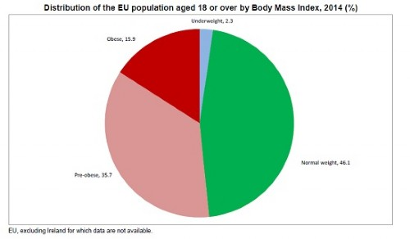
Fig. 1 Distribuția populației UE în vârstă de 18 ani sau peste, în funcție de indicele de masă corporală, 2014 (%)
Printre indicatorii determinanților stării de sănătate a populației Europei (ECHI) se numără și indicele masei corporale, alături de tensiunea arterială, procentul fumătorilor,consumul total de alcool, consumul de fructe şi legume, expuneri particulare.
Conform Eurostat, printre statele membre ale UE pentru care sunt disponibile date, cele mai mici ponderi ale obezității în 2014 în rândul populației cu vârsta de 18 ani și peste s-au înregistrat în România (9,4%) și Italia (10,7%), înainte de Olanda (13,3%), Belgia și Suedia (ambele 14,0%). La polul opus al scalei, obezitatea a afectat mai mult de 1 din 4 dintre adulții din Malta (26,0%), și aproximativ 1 din 5, în Letonia (21,3%), Ungaria (21,2%), Estonia (20,4%).
Între România și Malta a fost o diferență de 19,0 pp (puncte procentuale) în proporția de bărbați obezi și o diferență de 14,2 pp în proporția de femei obeze. În populația de 18 ani și peste, cea mai mică proporție de femei obeze în 2014 a fost observată în România (9,7 %), Italia (10,3 %), Cipru (12,9 %) și Austria (13,4 %), iar în cazul bărbaților, în Romania (9,1 %), Italia (11,3 %), Olanda (11,6 %) și Suedia (13,6 %). În 2014 nu s-a înregistrat diferență semnificativă între sexe în ceea ce privește femeile și bărbații obezi. În 16 state ale UE, o proporție mai mare de bărbați (față de femei) erau obezi, cele mai mari diferențe fiind în Malta (4,2 pp) și Croația (3,9 pp). Pe de altă parte, o proporție mai mare de femei erau obeze în 11 state ale UE, cu cele mai mari diferențe în Lituania (5,8 pp) și Letonia (4,5 pp). În Franța proporția femeilor obeze era egală cu a bărbaților, iar în Belgia diferența în populația obeză era sub 0,3 pp mai mare la femei față de bărbați. O proporție mai mare de bărbați (față de femei) erau pre-obezi în fiecare dintre statele membre ale UE. În toate țările UE proporția bărbaților pre-obezi a fost mult mai mare decât proporția femeilor pre-obeze, ca de exemplu în Islanda, Norvegia și Turcia. Diferența între sexe a variat 7,4 pp în Malta și 18,4 pp în Cipru.
Conform OMS, în 2016, prevalența supragreutății la cei peste 18 ani, în România a fost de 57,7%, la ambele sexe.

În anul 2016 România a avut o prevalenţă a obezităţiila adulții de ambe sexe între 20 - 29,9 %(fig.2, fig.3) .
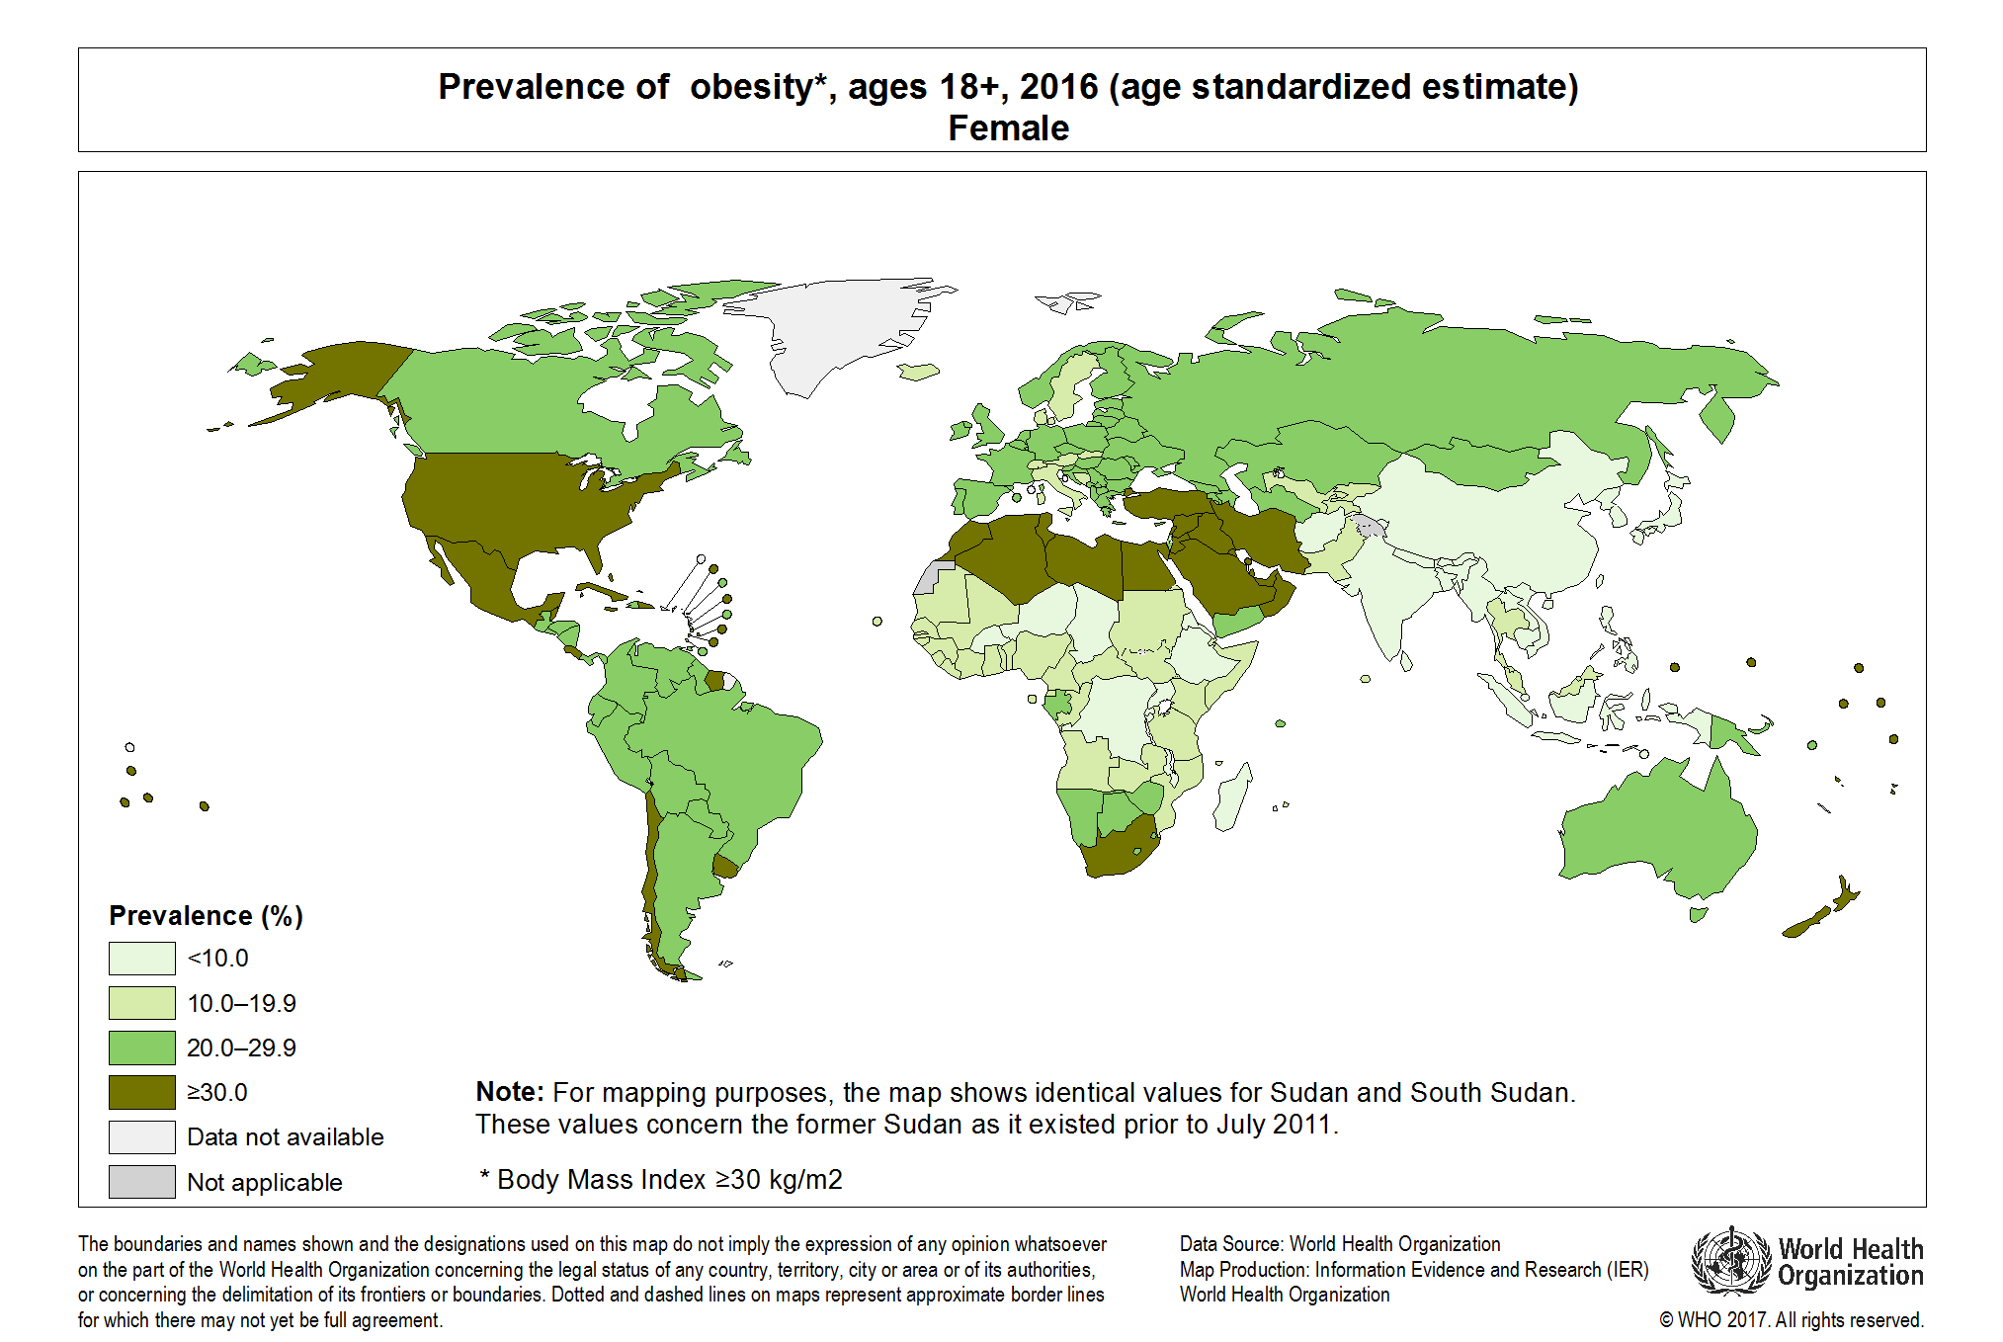

Fig.2Prevalența obezității în rândul populației de sex feminin cu vârsta de peste 18 ani în statele membre ale Uniunii Europene, 2016 (%)

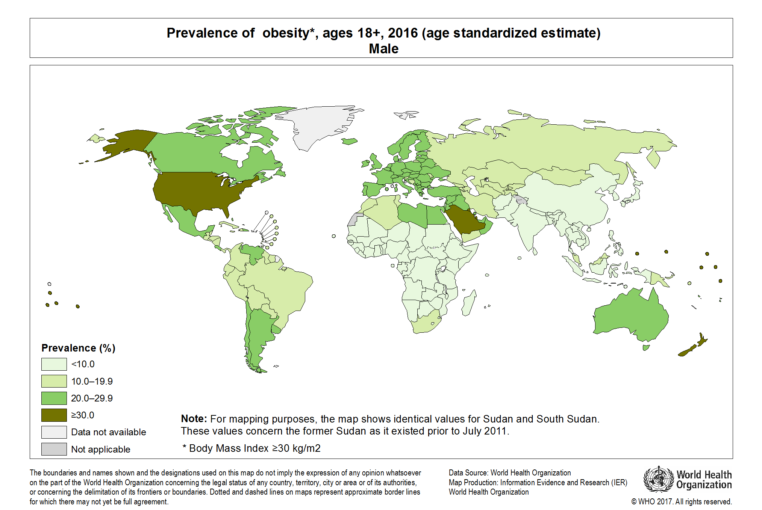

Fig. 3 Prevalența obezității în rândul populației de sex masculincu vârsta de peste 18 ani în statele membre ale Uniunii Europene, 2016 (%)

În anul 2016, prevalența cea mai crescută din țara noastră s-a înregistrat în județele Mehedinți, Bihor și Arad. Valorile cele mai mici ale prevalenței obezității s-au înregistrat în județele Satu-Mare și Bistrița-Năsăud (fig.4).

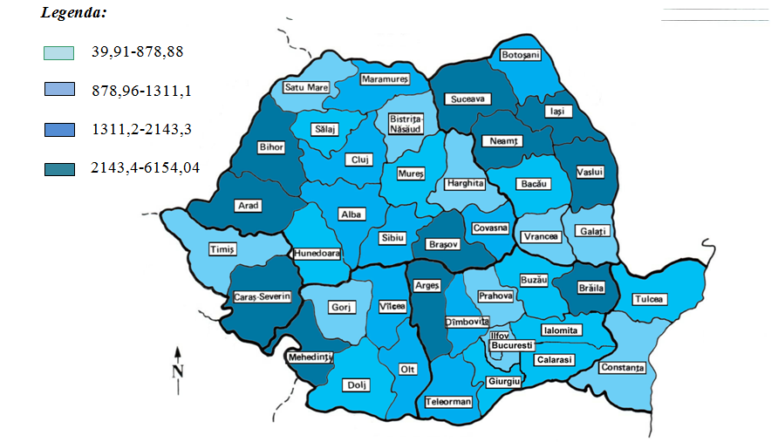
Fig. 4 Distribuția prevalenței obezității pe județe, pe cvartile, în anul 2016 (sursa: INSP)

Potrivit OMS, Europa a avut cea de a doua cea mai mare proporție de persoane supraponderale sau obeze, în 2008, după cele două Americi. La nivel global, ponderea adulților (în vârstă de 20 de ani și peste), care s-au considerat a fi supraponderali sau obezi a fost estimată la 35%. Această cotă a crescut cu peste 50% în Europa și cele două Americi. În schimb, a fost considerabil mai scăzută în Africa și Asia de Sud-Est.
Numărul de persoane supraponderale și obeze a crescut în ultimii ani și mulți oameni consideră că este din ce în ce mai greu să se mențină o greutate "normală" într-un mediu actual în mare parte obezogenic. Acest mediu se întinde de la ratele de alăptare scăzute, la dificultăți în accesarea geografică sau financiarăa ingredientelor unei diete sănătoase, la lipsa de abilități de gătit, la abundența și comercializarea de alimente bogate în energie, la alegerile de planificare urbană și presiunile unui stil de viață care reduc de multe ori oportunitatea pentru activitatea fizică (atât la locul de muncă, cât și în timpul liber). În timp ce obezitatea a fost odată considerată o problemă numai pentru țările cu venituri ridicate, a existat o creștere considerabilă a numărului de persoane din țările cu venituri mici și medii, considerate a fi supraponderale sau obeze (în special în zonele urbane, în care oamenii sunt mai predispuși la un stil de viață sedentar). Problema malnutriției a devenit mai complexă, deoarece obezitatea și deficiențele în micronutrienți pot și merg mână în mână.
Nutriția este aportul de alimente, luate în considerare în raport cu nevoile nutriționale ale organismului. Buna nutriție - un regim alimentar adecvat, bine echilibrat combinat cu activitatea fizică regulată - este o piatra de temelie pentru o sănătate bună. Recomandări specifice pentru o dietă sănătoasa includ: consumul mai multor fructe, legume, nuci și cereale; reducerea consumului de sare, zahăr și grăsimi. Nutriția proastă poate duce la imunitate redusă, sensibilitate crescută la boli, precum și dezvoltarea fizică și mentală deficitară. Într-adevăr, în întreaga UE, șase dintre cei mai frecvenți șapte factori de risc pentru moartea prematură - hipertensiune arterială, hipercolesterolemie, greutate corporală mare, consumul inadecvat de fructe și legume, lipsa de activitate fizică și abuzul de alcool - pot, cel puțin parțial, să fie legați de modul în care mâncăm, bem și facem exerciții fizice.
Activitatea fizică insuficientă (sub 150 minute activitate fizică moderată pe săptămână sau sub 75 minute activitate fizică intensă pe săptămână sau echivalentul)este factor de risc pentru apariția supragreutății și obezității, atât la adulți, cât și la copii. Activitatea fizică este considerată insuficientă dacă este practicată de mai puțin de 5 ori 30 de minute activitate moderată pe săptămână sau mai puțin de 3ori 20 de minute activitate susținută pe săptămână, sau echivalentul.La nivel european, prevalența inactivității fizice la adulții peste 18 ani de ambe sexe este cea mai mare (30-30,9%) în Marea Britanie, Irlanda,Portugalia, Belgia, Serbia, Italia, Spania.
În rândul femeilor adulte europene, prevalența cea mai mare (între 40-49,9%)
a activității fizice insuficiente se înregistrează în Marea Britanie, Irlanda, Serbia(fig.5)
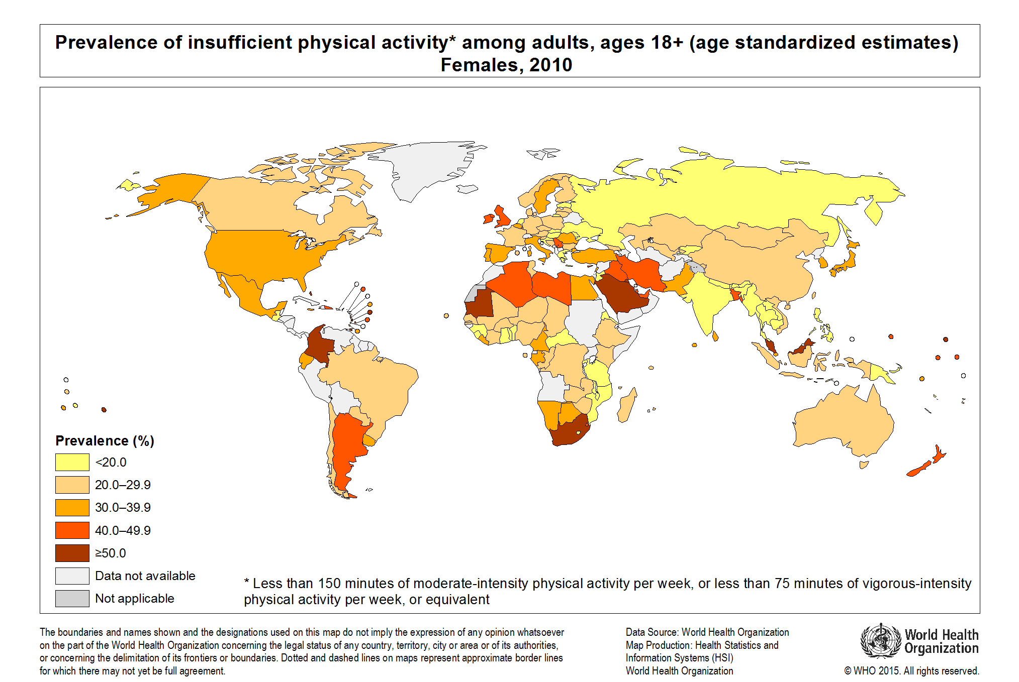

Fig. 5 Prevalența activității fizice la adulți, vârsta 18+ (estimări standardizate în funcție de vârstă), femei, 2010
Sursa: http://gamapserver.who.int/mapLibrary/app/searchResults.aspx, accesat 19.02.2018

La nivel european, la persoanele de sex masculin cu vârsta peste 18 ani, cea mai ridicată prevalență a activității fizice insuficiente s-a înregistrat în Marea Britanie, Portugalia, Serbia (30-39.9%) (fig.6).

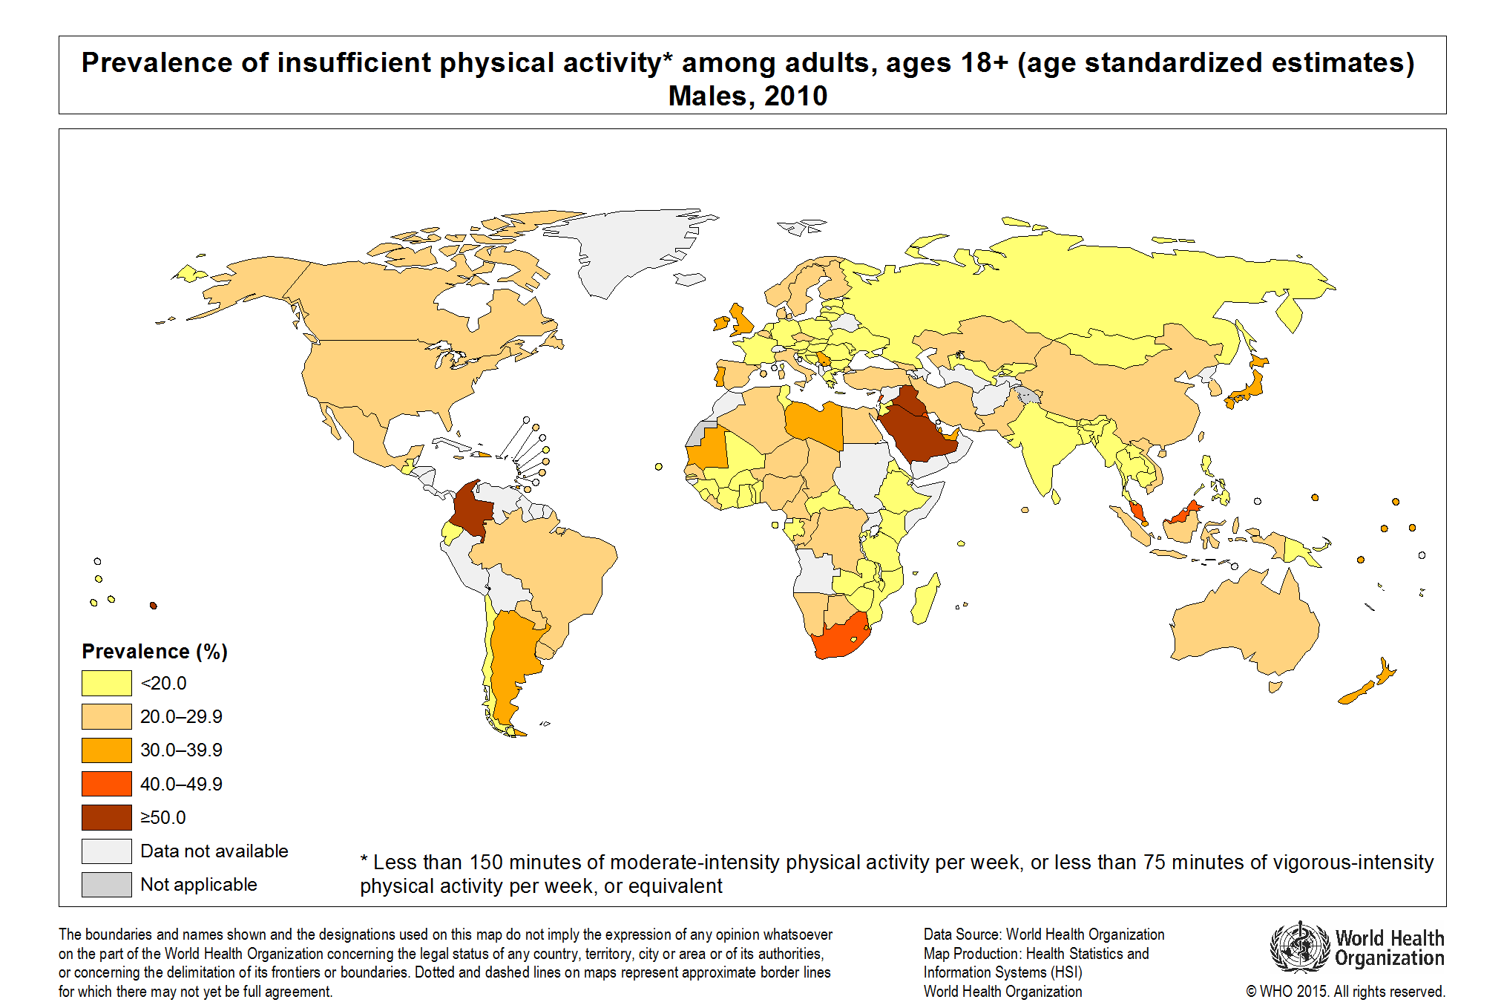

Fig. 6 Prevalența activității fizice la adulți, vârsta 18+ (estimări standardizate în funcție de vârstă), bărbați, 2010
Sursa: http://gamapserver.who.int/mapLibrary/app/searchResults.aspx, accesat 19.02.2018
În fig.7 se observă că, dintre țările UE, cel mai mare procent de persoane care fac exerciții fizice cel puțin două ore și jumătate pe săptămână se găsește în Finlanda (54.1%), Danemarca (53.4%), Suedia (53.1%), Austria (49.8%), Germania (47.3%), iar la polul opus se situeazăRomânia (7,5%) și Bulgaria (9,0%).
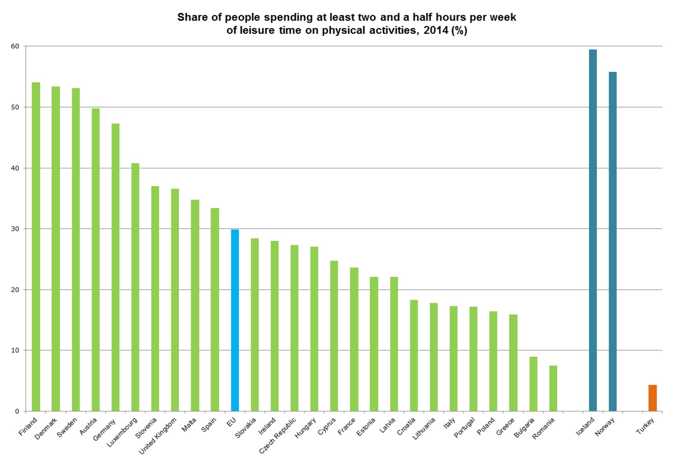

Fig. 7 Procentul persoanelor din UE care desfășoară în timpul liber activitate fizică cel puțin două ore și jumătate pe săptămână (2014). Sursa: ec.europa.eu

Institutul Național de Sănătate Publică și Centrul Național de Evaluare și Promovare a Stării de Sănătate din București, înRaportul Național de Sănătate a Copiilor și Tinerilor din România 2016 a publicat următoarele rezultate:
Supraponderea şi obezitatea din perioada copilăriei conduce la serioase probleme de sănătate în perioada de adult. Obezitatea copilului este puternic asociată cu factorii de risc pentru bolile cardiovasculare, diabet, probleme ortopedice şi degradarea stării de bine psiho-sociale, incluzând tulburări alimentare, relaţii sociale precare şi dezavantaje educaţionale.Copilul supraponderal are mai multe riscuri să fie un adult supraponderal. Un IMC mare în adolescenţă este predictiv cu creşterea riscului de boală cardiovasculară şi cu o rată ridicată a mortalităţii la vârsta de adult.
În anul 2014, procentul de fete supraponderale şi obeze a fost semnificativ mai mic decât la băieţi. Astfel ,15,03 % dintre fetele de 14 ani şi 8,92 % din cele de 16 ani erau supraponderale. În categoria obeze, la toate grupele de vârstă se evidenţiază valori subunitare (fig.8)

Fig.8Dezvoltarea fizică a fetelor in funcție de IMC, pe grupe de vârstă, în anul 2014

Cei mai mulţi băieţi supraponderali, 23,68 % s-au înregistrat la grupa de vârstă 14 ani, urmaţi de cei de 16 ani, 16,35 %, iar cei mai puţini la 18 ani, 12.05 %. În categoria obezi s-au încadrat 3,61 % dintre băieţii de 15 ani şi 3,35 % dintre cei de 18 ani (fig.9)

Fig.9Dezvoltarea fizică a băieților in funcție de IMC, pe grupe de vârstă, în anul 2014

Prevalenţa băieţilor supraponderali era în creştere de la 11,7 % în 2012 la 16,48 % în 2014, în timp ce la fete a scăzut de la 9,32 % în 2012, la 6,96 în anul 2014 (fig.10)

Fig.10Evoluția prevalenței elevilor supraponderali în perioada 2008-2014

Faţă de anul 2012, procentul fetelor cu obezitate era în scădere de la 0.86% la 0,53%. Menţionăm că prevalenţa băieţilor cu obezitate a crescut de la 1,51% în anul 2012 la 2,28 % în anul 2014. În concluzie, prevalenţa obezităţii la băieţi în anul 2014 era în uşoară creștere faţă de anul 2012, în timp ce la fete a scăzut faţă de acelaşi an (fig.11)

Fig.11Evoluția prevalenței elevilor cu obezitate în perioada 2008-2014

Figura 12 ilustrează ponderea primelor 10 boli cronice la copii și tineri, boli ce reprezintă 71,39% din totalul cazurilor de boală, comparativ cu celelalte 53 de boli cronice înregistrate, care au reprezentat doar 28,61% din numărul total de cazuri. Obezitatea neendocrină avea o proporție de 9,19%.

Fig.12Structura morbidităţii cronice dispensarizate – top 10 boli cronice
Sursa:http://insp.gov.ro/sites/cnepss/wp-content/uploads/2014/12/Raport-scolara-2016.pdf

În fig.13 este reprezentată grafic prevalenţa primelor zece boli cronice dispensarizate în anul şcolar 2014-2015. Se poate observa că viciile de refracție au ocupat prima poziție cu 4,25% , urmate de viicile de postură cu 1,65% și obezitatea neendocrină 1,42%, celelalte boli înregistrând valori ale prevalenței sub 1%.

Fig.13 Prevalenţa primelor 10 boli cronice dispensarizate în cabinetele medicale şcolare în anul şcolar 2014-2015
Sursa: http://insp.gov.ro/sites/cnepss/wp-content/uploads/2014/12/Raport-scolara-2016.pdf

Analiza prevalenţei bolilor cronice dispensarizate în cabinetele medicale şcolare în anul şcolar 2014-2015 pe cicluri de învăţământ a arătat că cea mai ridicată valoare se înregistrează la elevii din ciclul gimnazial : 19.51% .

Valorile mici înregistrate la copiii din creşe pot fi interpretate şi prin prisma unei supravegheri medicale deficitare a colectivităţilor de copii cu vârstă mică; aceşti copii sunt în grija medicilor de familie iar medicii care se ocupă de colectivităţile de copii (medicii şcolari) nu deţin date privind morbiditatea prin boli cronice la aceste grupe de vârstă. (fig. 14).

Fig. 14. Prevalenţa bolilor cronice dispensarizate în cabinetele medicale şcolare în anul şcolar 2014-2015, pe cicluri de învăţământ
Sursa:http://insp.gov.ro/sites/cnepss/wp-content/uploads/2014/12/Raport-scolara-2016.pdf

Principala sursă în ceea ce privește comportamentele alimentare și de activitate fizică ale copiilor și aleadolescenților din țara noastră o reprezintă studiul HBSC (Health behaviour in school-aged children), realizatîn România de către Departamentul de Psihologie al Universității „Babeș-Bolyai“, Cluj-Napoca. Scopul HBSC este să prezinte starea de sănătate, comportamenteleși determinanții sociali la copii și adolescenți din România participând la ultimele trei rundeale acestuia (2005/2006, 2009/2010 și 2014/2015). Comportamentele incluse în studiul HBSC care determină necesitatea unor intervenții sunt: consumulmicului dejun, consumul de fructe și legume, consumul de apă în locul băuturilor îndulcite, activitatea fizică și comportamentele asociate sedentarismului. Printre concluziile cele mai importante ale studiului se numără:
-Consumul micului dejun în România nu este un comportament frecvent întâlnit, situând România printre țările cu cea mai mică prevalență a consumului zilnic de mic dejun, mai ales în rândul fetelor și alcopiilor proveniți din familii cu un status socio-economic scăzut.
– Consumul zilnic de fructe și legume este semnificativ mai mic la băieți și în familiile cu un nivel socio-economic scăzut, înregistrează o scădere semnificativă odată cu creșterea vârstei copiilor și are otendință de scădere în timp.
– România ocupă locuri fruntașe în ceea ce privește prevalența consumului zilnic de băuturi îndulcite,dar cu o tendință de scădere. Copiii proveniți din familii cu statussocio-economic mai ridicat au un consum semnificativ mai mare față de cei proveniți din familii cu nivelscăzut al acestuia.
– Adolescenții din România – băieți și fete – ocupă ultimele poziții în Europa în privința activității fizicezilnice. Fetele desfășoară activitate fizică mai puțin decât băieții. Activitatea fizică desfășurată scadecu vârsta, simultan cu creșterea comportamentelor sedentare.Comportamentele sedentare sunt mai frecvente cu cât vârsta copilului este mai mare, copiii din România având printre cele mai mari prevalențe ale comportamentelor sedentare. România este singura țară europeană in care comportamentele sedentare se întâlnesc mai frecvent la familiile cu nivel socio-economic crescut.
Sunt necesare intervenții pentru adoptarea comportamentelor alimentare sănătoase (consumul miculuidejun, consumul de fructe și legume, consumul de apă în locul băuturilor îndulcite) și stimulareaactivității fizice în detrimentul comportamentelor sedentare, de către tineri.
Președintele Klaus Iohannis a declarat în noiembrie 2015 că susține prevenția ca prioritate zero a politicilor de sănătate, fiind de părere că educația în acest sens, încă de la cele mai fragede vârste, este calea către o societate mai prosperă:"Trebuie să recunoaștem faptul că tot mai mulți români conștientizează importanța prevenției, a unui stil de viață sănătos și a informării ca acces la mai multă responsabilitate față de propria sănătate. Această responsabilizare individuală trebuie însă dublată și încurajată de efortul autorităților. Personal, susțin prevenția ca prioritate zero a politicilor de sănătate și cred că educația în acest sens, încă de la cele mai fragede vârste, este calea către o societate mai prosperă. (...) Este deja larg cunoscut faptul că cele mai răspândite boli ale societății moderne pot fi evitate prin prevenție", a spus șeful statului, la dezbaterea "Educație pentru sănătate".
IV. Grupuri ţintă afectate şi caracteristici ale modelului de morbiditate şi mortalitate românesc, cu evidenţierea inegalităţilor existente

România prezintă profilul epidemiologic al tuturor țărilor dezvoltate, cu prevalență scăzută a bolilor transmisibile și în același timp o creștere a bolilor cardiovasculare, cancer și cauze externe, inclusiv violență și accidente, precum și boli legate de factori ai stilului de viață ce pot fi preveniți, în mod special fumat, consum de alcool și obiceiuri alimentare deficitare. Cei mai importanți factori de risc și proporția lor (% din totalul deceselor) sunt hipertensiunea arterială (31.8%), fumatul (16.3%), hipercolesterolemia (14.4%), IMC ridicat (13.9%), consumul excesiv de alcool (12.4%), aport scăzut de fructe și legume (7.1%) și inactivitate fizică (6.6%).
În România, proporţia cea mai mare a obezităţii la femei se înregistrează la cele cu grad de şcolarizare scăzut, pe când la bărbaţi, cei cu grad de şcolarizare înalt au avut cea mai ridicată proporţie de obezitate.
În anul 2015, prevalența cea mai crescută din țara noastră s-a înregistrat în județeleMehedinți, Bihor și Arad. Valorile cele mai mici ale prevalenței obezității s-au înregistrat în județele Satu Mare șiBistrița Năsăud.

V.Determinanţii specifici şi dinamica acestora

Studiul privind determinanții comportamentali ai stării de sănătate pentru populația adultă din România CompSanRO, publicat de INSP în 2017:Comportamentele dăunătoare contribuie la epidemia bolilor netransmisibile, principalii factori de risc comportamentali fiind consumul nociv de alcool, consumul de tutun, lipsa activității fizice/sedentarismul și regimul alimentar nesănătos. Din cele 56 milioane decese înregistrate la nivel mondial, 38 milioane erau determinate de bolile netransmisibile, în principal boli cardiovasculare, tumori și afecțiuni respiratorii cronice. Odată cu scăderea deceselor determinate de boli infecțioase, se estimează că numărul anual de decese prin boli netransmisibile va ajunge la 52 milioane în 2030.
Activitatea fizică insuficientă este definită ca fiind „mai puțin de cinci ori câte 30 minute de activitate moderată pe săptămână sau mai puțin de trei ori câte 20 minute de activitate fizică viguroasă pe săptămână, sau echivalent”. La nivel mondial, activitatea fizică insuficientă adeterminat 69,3 milioane DALY în anul 2010, ceea ce înseamnă 2,8% din total. Activitatea fizică insuficientă reprezintă unul din primii 10 factori de risc ai mortalității globale, cauzând aproximativ 3,2 milioane de decese anual. Activitatea fizică regulată reduce riscul de boli cardiace ischemice, accident vascular cerebral, diabet, cancer de sân și cancer de colon și are un rol important în controlul greutățiiși prevenția obezității.
Excesul de greutate este responsabil pentru aproximativ 9-12% din decesele din "vechea" UE și pentru 16-20% din decesele din cele 12 state membre care au aderat la UE în 2004 și 2007. Prevalența obezității în Europa este în creștere în multe țări și crește cel mai rapid în populațiile cu nivel socio-economic scăzut. Țările europene cu inegalități de venit mai mariau niveluri mai ridicate de obezitate, mai ales la copii.Există o relație directăîntre obezitate și statusul socio-economic scăzut, în special la femei. În plus,obezitatea la femei, mai ales în timpul sarcinii, contribuie la riscurile pentru sănătate ale copiilor și acest lucru amplifică inegalitățile în materie de sănătate de-a lungul generațiilor.
În Europa există mari inechități socio-economice, de gen și de etnie în ceea ce privește obezitatea
În UE, 26% din cazurile de obezitate la bărbați și 50% la femei pot fi atribuite inegalităților în statutul educațional. Persoanelecu nivel socio-economice scăzutau de două ori mai multe riscuri de a deveni obeze, crescând riscul pentru diabet de tip2, boală cardiacă ischemică și accident vascular cerebral. O mare parte din mortalitatea prematură șipierderea de ani sănătoși observată în grupurile cu nivel socio-economicredus poate fi explicată prin boliasociate cu obezitatea.
Obezitatea poate avea ca rezultat și efecte sociale negative, cum ar fi discriminarea,excluziunea socială, veniturile reduse, concediul medical de la locul de muncă și șomajul. Bolile cronice legate de obezitate duc la îngrijiri de sănătate și sociale importante, iar în climatul de austeritate de la ora actuală, prevenirea acestora trebuie considerată o prioritate. Femeile cu niveluri mai scăzute de educație sunt predispuse de cinci ori mai mult la obezitate decât cele cu studii superioare. Aceasta înseamnă că oamenii obezi din grupurile cu nivel socio-economic mai redus devin mai repede obezi decât persoanele cu nivel socio-economic ridicat. Obezitatea la copiii europeni este strâns legată de statutul socio-economic al părinţilor. De asemenea, în țările europene, cu cât nivelul inegalității veniturilor este mai ridicat,
cu atât sunt mai mulți copii supraponderali.
Inegalitățile în prevalența obezității în funcție de etnie au fost observate în multe țări europene. Un studiu al obezității infantile în grupurile de imigranți din Germaniaa constatat că factorii socio-economici și de mediu au explicat aproape toate diferențele etnice în obezitate - în special nivelul de educație maternă și privitul exagerat la televizor. Dovezile disponibile sugerează că aportul energetic crescut, maidegrabă decât activitatea fizică redusă - este principala forță motrice din spatele epidemiei de obezitate la nivelul grupurilorcu nivel socio-economic redus.Acest salt către un aport energetic crescut se datorează inovațiilor din industria alimentarăfabricarea și distribuția alimentelor, ceea ce duce la creșterea ofertei de produse ieftine, gustoase, cu densitate energetică ridicată, care sunt mult mai accesibile, convenabile și comercializate pe scară largă. Alimentele sănătoase tind să fie mai puțin convenabile, mai puțin accesibile și mai scumpe.
Modificările socio-demografice, cum ar fi urbanizarea și creșterea participării femeilorla forța de muncă, duc la mai puțin timp pentru pregătirea meselor. În mod similar cu modelele de alimentație menționate mai sus, există diferențe mari socio-economice,de gen și etnice în ceea ce privește nivelurile activității fizice și anume persoanele cu nivel socio-economic scăzut sunt susceptibile de a avea un stil de viață mai sedentar. Nivelurile activității fizice începsă scadă semnificativ între 11 și 15 ani în majoritatea țărilor europene,mai ales la fete.
Obezitatea costă economiile naționale miliarde de euro pe an, inclusiv productivitatea pierdută și numărul de zile de boală. Sunt imperios necesare strategii de abordare a obezității mai ales în rândul persoanelor cu nivel socio-economic scăzut, pentru a elimina aceste pierderi financiare.¹⁵
Ponderea adulților obezi variază în mod clar între grupele de vârstă și în funcție de nivelul de educație. Cu excepția celor în vârstă de 75 de ani șipeste, cu cât era mai mare grupa de vârstă, cu atât mai mare ponderea persoanelor obeze: ponderea obezității în UE a fost de 22,1% pentru persoanele cu vârsta cuprinsă între 65 și 74 ani, în timp ce era sub 6% (5,7% ) pentru cei in vârstă de 18 la 24 ani. Modelul este de asemenea clar pentru nivelul de educație: proporția persoanelor obeze din UE scade pe măsură ce nivelul de educație crește. Într-adevăr, în timp ce procentul persoanelor obeze în rândul celor cu un nivel scăzut de educație a ajuns la aproape 20% (19,9%), a scăzut până la 16,0% pentru cei cu un nivel mediu de educație și la mai puțin de 12% (11,5%) pentru populația cu un nivel de educație ridicat.La bărbaţi, în 11 din statele membre, cea mai mare pondere a obezităţii a fost observată în rândul celor cu nivel scăzut de educaţie, în 5 state în rândul celor cu nivel mediu de educaţie, în timp ce în Bulgaria şi Estonia a fost în rândul celor cu nivel ridicat de educaţie.¹⁶

VI. Impactul asupra stării de sănătate, serviciilor de sănătate şi calităţii vieţii
Factorii de decizie politică trebuie să acționeze urgent pentru a reduce impactul epidemiei de obezitate aflată în creștere. Prevalența în creștere a obezității în Europa, morbiditatea și mortalitatea înalte care sunt în legătură directă sau indirectă cu această afecțiune, scăderea calității vieții, costurile înalte ale obezității justifică nevoia de programe europene și naționale împotriva obezității. Pentru combaterea acestei epidemii trebuie ca dialogul să treacă de la acuze la soluții și să se trateze obezitatea ca și alte afecțiuni serioase, cum sunt bolile cardiace și cancerul .
Epidemia de obezitate constituie o povară imensă asupra sistemelor de sănătate.
- Se estimează că obezitatea costă UE 70 miliarde Euro anual prin costurile de îngrijiri de sănătate și scăderea productivității.
- Persoanele cu supragreutate sunt majoritare în țările din Organizația de cooperare și dezvoltare economică (OECD). Epidemia de obezitate continuă să se răspândească și nici o țară nu a înregistrat vreun regres de la începerea ei.
- Guvernele trebuie să întreprindă acum acțiuni colective, dacă se dorește ca obiectivul OMS pentru 2025 ˝Fără creștere a obezității la copil˝ să fie atins.
- În decembrie 2014, Curtea Europeană de Justiție a decis că obezitatea poate fi o dizabilitate, atunci când produce deteriorarea stării de sănătate pe termen lung.
- Obezitatea joacă un rol central în apariția unor factori de risc și a unor boli cronice, inclusiv diabetul zaharat tip 2, bolile cardiovasculare și unele forme de cancer.
- Supragreutatea și obezitatea sunt responsabile pentru aproximativ 80% din cazurile de diabet zaharat tip 2, 35% din cazurile de boală cardiacă ischemică și 55% din cazurile de hipertensiune arterială în rândurile adulților europeni.
- Riscul de a dezvolta mai mult de una din aceste comorbidități crește foarte mult dacă greutatea corporală este mare (IMC peste 35 kg/m2).
- Autoritățile din UE trebuie să recunoască faptul că obezitatea este o boală cronică multifactorială și complexă, având numeroase cauze, multe neputând a fi controlate de persoana respectivă. Cauzele obezității variază de la cele genetice și endocrine, la factori de mediu, cum ar fi stresul, alimentația și locurile de muncă sedentare.
- Această recunoaștere vitală a obezității ca boală va ajuta la alocarea mai multor resurse pentru cercetare, prevenție și tratament. Profesioniștii din sănătate vor fi încurajați să recunoască tratamentul obezității ca fiind o specialitate profesională necesară și valoroasă. De asemenea, va scădea stigmatizarea și discriminarea a milioane de oameni afectați.
- O politică de sănătate ce nu recunoaște obezitatea ca boală înrăutățește sănătatea a milioane de europeni.
- Managementul obezității necesită cooperare între profesioniștii din sănătate – dieteticieni, medici, asistente medicale, fizioterapeuți, psihologi, kinetoterapeuți, specialiști în diversele co-morbidități. Oferirea unui tratament multidisciplinar oamenilor obezi reprezintă o adevărată provocare pentru sistemele de sănătate pentru că nu există specializare medicală în obezitate.
- De aceea se cere statelor membre și Medicilor Șefi să asigure coordonarea managementului și cercetării obezității în Europa, pentru ca să poată beneficia de rezultate cetățenii, societatea și economia.
Persoanele cu greutate excedentară sunt deseori stigmatizați, ceea ce afectează viețile lor zilnice prin expunerea lor la atitudini negative în multe domenii. Stigmatizarea persoanelor obeze amenință sănătatea lor, generează inechități și interferează cu eforturile efective de intervenție asupra obezității.Obezitatea este deseori percepută de pacienți și societate ca un stil de viață ales, ceea ce descurajează mulți pacienți de a cere ajutor medical.
Comunicarea este primul pas în abordarea stigmatizării. Clinicienii trebuie să dezvolte empatie față de pacienții obezi. Sunt cursuri de instruire pentru profesioniștii din sănătate, care pot ajuta în atingerea scopurilor și de a privi obezitatea ca o boală. Mulți pacienți au încercat în mod repetat să scadă în greutate. De aceea, este esențial să cunoască cât de dificile sunt schimbările în stilul de viață și să ajute pacienții săconștientizeze că scăderi mici ale greutății atrag beneficii semnificative pentru sănătate.
Obezitatea este responsabilă pentru costuri medicale directe (de exemplu taxele medicului, testele clinice) și costuri non-medicale (de exemplu, transportul pacienților în centrele de tratament). Costul direct pe cap de locuitor al unei persoane cu greutate normală este mai mic decât al uneia supraponderale / obeze.Costurile pentru persoanele supraponderale, respectiv obeze au fost cu 9,9%, respectiv cu 42,7% mai mari comparativ cu adulții cu greutate normală. Întreaga Europă cheltuiește între 1,9% și 4,7% din totalul costurilor anuale de îngrijire a sănătății și 2,8% din costurile anuale ale spitalelor pentru tratarea pacienților supraponderali sau obezi.
Costurile indirecte atribuite epidemiei excesului de greutate se referă la absența de la locul de muncă sau la pierderea productivității legate de boală. Alte costuri se referă la calitatea vieții persoanei, inclusiv viața socială a acesteia.
Sunt necesare strategii imediate și eficiente pentru a contracara povara financiară în continuă creștere și scăderea calității vieții.

Asociația Europeană pentru Studiul Obezității (EASO) a constatat costuri directe legate de obezitate, între 1,5-4,6% din cheltuielile de sănătate în Franța, la aproximativ 7% în Spania.Există previziuni care sugerează că, dacă guvernele europene ar aloca toate resursele existente și viitoare pentru cele mai cost-eficiente metode de abordare a supragreutății,s-ar putea economisi până la 60% din costuri în unele țări europene.

VII. Concluzii şi mesaje cheie

Monitorizarea regulată a prevalenței obezității și diabetului zaharat ar trebui introdusă în cadrul supravegherii bolilor cronice netransmisibile. Pentru atingerea acestui obiectiv ar trebui implementate și evaluate următoarele:
■ politicile multisectoriale (în sănătate, educație, agricultură, transport, finanțe, vânzare cu amănuntul, precum și în sectorul privat, al angajărilor, cel social)bazate pe populație pentru a influența producția, comercializarea și consumul de alimente sănătoase;
■ politicile fiscale pentru a crește disponibilitatea și consumul de alimente sănătoase și reducerea consumului celor nesănătoase;
■ promovarea alăptării și a alimentației complementare în conformitate cu recomandările OMS;
■ politicile și intervențiile pentru reducerea inactivității fizice;
■ campaniile de educație și marketing socialaxate pe impactul comportamentului alimentar și al activitățiifizice asupra sănătății la copii și adulți;
■ restricțiile privind comercializareaalimentelor și băuturilor bogate în zahăr, sareși grăsime pentru copii;
■ măsurile pentru a crea medii propice alimentației sănătoase în instituții (școli, locuri de muncă, universități, unități religioase, sate, orașe) și comunități,inclusiv comunitățile dezavantajate;
■ cercetarea pentru a obține dovezi privind eficiențaintervențiilor individuale și a celor asupra populațieipentru prevenirea și controlul obezității și diabetului zaharat.

VIII. Exemple de intervenţii de sănătate publică eficiente şi eficace în managementul obezităţii la nivel naţional

Ministerul Sănătății organizează și finanțează programe naționale de sănătate (Ordinul 377/2017) care se derulează în perioada 2017-2018, cum ar fi Programul Național de Evaluare și Promovare a Sănătății și Educație pentru Sănătate, conținând Subprogramul de evaluare și promovare a sănătății și educație penru sănătate, care are ca și domenii specifice intervenții pentru un stil de viață sănătos și evaluarea stării de sănătate a populației generale.
Societatea de Nutriţie din România a elaborat în 2006 „Ghid pentru alimentaţia sănătoasă„– coordonator Mariana Graur, care poate fi accesat şi consultat pe adresa de internet: http://www.fao.org/3/a-as693o.pdf .
În anul 2005 a fost realizată în ţara noastră, sub egida Ministerului Sănătăţii, ancheta Atitudini şi comportamente legate de stilul de viaţă sănătos. Ancheta s-a bazat pe un chestionar structurat asistat, pe un eşantion stratificat, probabilist, bistadial, de 3000 de subiecţi. În ceea ce priveşte comportamentul alimentar al subiecţilor, rezultatele au arătat, printre altele că obiceiurile alimentare nu diferă foarte mult după indicele de masă corporală (IMC), chiar dacă ponderea celor care au fost sfătuiţi să-şi schimbe regimul alimentar creşte de la 18% în cazul persoanelor cu greutate normală la 54% în cazul obezilor de gradul II.
Diferenţele în funcţie de tipul de alimente consumate sunt destul de reduse (persoanele obeze consumă mai rar peşte sau legume proaspete), dar cantitatea de alimente ingerată este diferită (această informaţie nu a fost cuantificată).
În perioada 2009-2011 s-a desfășurat proiectul finanțat din fonduri acordate de către Guvernul Norvegiei prin intermediul Programului Norvegian de Cooperare pentru creștere economică și dezvoltare sustenabilă în România, în cadrul căruia a avut loc Campania Viața. Au fost promovate 4 comportamente sănătoase:
1.Bea apă, nu suc;
2. Mănâncă zilnic micul dejun;
3. Consumă zilnic trei legume și două fructe;
4. Fă zilnic mișcare viguroasă minimum 60 de minute.
Campania a avut acoperire națională. Au fost semnate acorduri de parteneriate și planuri de acțiune județene. La nivelul școlilor și grădinițelor s-au desfășurat peste 500 microproiecte. Au fost elaborate instrumente de lucru pentru intervenții în școli (pentru elevii claselor a șasea) și grădinițe.După finalizarea proiectului, activitățile au fost continuate în cadrul Planului Național de Acțiune pentru Alimentația Sănătoasă și Activitatea Fizică la Copii și Adolescenți, conform Ordinului MS nr.1591 din 2010.
Ministerul Sănătății a încheiat un protocol de colaborare cu fundația PRAIS pentru implementarea începând din 2011 a mișcării naționale Și eu trăiesc sănătos!, care are ca obiectiv informarea, educarea și mobilizarea tinerei generații, a elevilor din ciclul primar și a familiilor acestora pentru un stil de viață sănătos, bazat pe nutriție echilibrată și mișcare. Această mișcare națională este membru activ în cadrul European Epode Network – EEN, organizație care reunește programe naționale similare din Franța, Spania, Belgia, Grecia, Olanda.
Pentru reducerea consumului de grăsimi și zahăr în rândul populației, Ministerul Sănătății și Federația Patronală Română din Industria Alimentară (ROMALIMENTA) au încheiat un protocol de colaborare în 2012. S-a convenit colaborarea pentru promovarea reducerii consumului de grăsimi și zaharuri la nivel național, în vederea îmbunătățirii sănătății populației. Protocolul se derulează timp de 5 ani prin acțiuni de informare, educare și comunicare în rândul populației și prin acțiuni de reformulare a alimentelor pentru scăderea conținutului de grăsimi și zaharuri în alimentele procesate.
În anul 2015 a fost editat un Ghid de intervenție pentru alimentație sănătoasă și activitate fizică în grădinițe și școli, având ca promotor Institutul Național de Sănătate Publică. Ghidul a fost realizat în cadrul proiectului:„Intervenţii la mai multe niveluri pentru prevenţia bolilor netransmisibileasociate stilului de viaţă în România“ –Programul RO 19 „Iniţiative în sănătatea publică“,prin revizuirea materialului elaborat în cadrul proiectului:„Creşterea accesului la servicii de prevenţie medicală primară pentru copiii şi adolescenţii din România. Alimentaţia sănătoasă și activitatea fizică în rândul copiilor şi adolescenţilor din România“. Ghidul oferămodele și instrumente pentru realizarea de acțiuni în sprijinul alimentației sănătoase și al activității fizice în grădinițe și școli.El este destinat tuturor cadrelor didactice care își asumărolul esențial de a contribui la educațiapentru sănătate a copiilor, dar și altor profesioniști, precum asistenților medicali și medicilor școlari caredesfășoarăactivități ce pot contribui la o mai bunăeducație pentru sănătate în școli și grădinițe.

